Садржај

Увод 3

1.Microsoft Office Access 2010 5

2. Креирање нове базе података 7

3. Креирање табела 7

4. Повезивање табела 9

5. Упити 10

6. Forme 11

6.1 Креирање форме 12

6.2 Switchboard 15

7. Извјештаји 15

8. Закључак 16

9. Литература 17

# Увод

Модерне компаније и институције посједују различите електронске (рачунарске, информационе) системе које користе као подршку у процесу обраде информација, које настају како унутар самог система тако и оних који долазе споља. Такви информационни системи обезбеђују како особљу тако и спољним корисницима да приступе информацијама компаније са различитим нивоима приоритета и права приступа. Такви системи могу да буду системи за управљање докумената, системи за управљање пројектима, е-маилинг системи, интернет странице и сл.

Такви системи имају један неизоставан део-систем база података, која чува све информације које се обрађују и обезбеђују приступ тим информацијама.

База података се дефинише као систем међусобно повезаних података, похрањених у спољној меморији рачунарског система. Подаци су истовремено доступни разним корисницима и апликационим програмима. Убацивање, промјена, брисање и читање података обавља се посредством заједничког софтвера. Корисници апликације притом не морају познавати детаље физичког приказа података, већ се референцирају на логичку структуру базе података.

База података свакако да не мора бити у електронском облику, међутим тада је рад у бази значајно отежан, и доста је компликованији.

Овај матурски рад ће у неколико корака описати сам начин израде базе података добровољних даваоца крви.

# 

# 1.Microsoft Office Access 2010

Microsoft Office Acces 2010 (у даљем тексту Access) је, укратко речено, систем за управљање базама података. Користи се за складиштење и учитавање података,њихово приказивање и аутоматизацију послова који се понављају (нпр. генерисање периодичних извјештаја).

База је у ствари, јединствен скуп података које уносимо у зависности од посла којим се бавимо. Касније, те податке можемо претраживати по било којем критеријуму. Врло је корисно употребити базе за израду телефонских именика, подсетника, агенде итд. У раду биће обрађен кориснички дио Access-a. То су табеле, форме, упити и извештаји. Касније, уз знање програмирања ове базе се могу повезивати, упаривати, као и израчунавати количине, стања итд. У Access-u 2010 постоје готови шаблони за креирање разних пословних база-календар, агенда, телефонски именик итд. Ипак ми не можемо бити сигурни да ће поља која су дефинисана овим пословним базама одговарати нашим жељама и потребама,па је неопходно да схватимо шта је то база, за шта се користи и како да је сами креирамо. Креирањем сопствених база добијамо могућност да у пракси превазиђемо било који проблем, јер се наизглед сличне базе података ипак разликују од посла до посла.

Фазе израде базе података су:

* Израда табела
* Израда упита
* Израда форми
* Израда извјештаја.

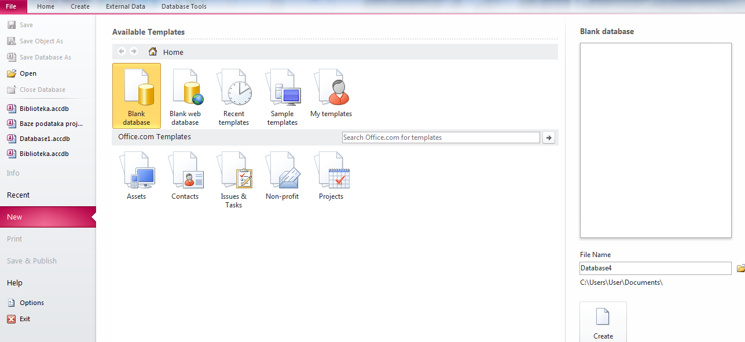

*Основни изглед Microsoft Access 2010*

Са леве стране се налазе:

* Save- чување базе података и њених појединачних сегмената (табеле, форме, упити, извјештаји);
* Save Object/Database As- чување базе података и њених појединачних сегмената (табеле, форме, упити, извјештаји) са промјенама, под неким другим именом;
* Open- отварање већ постојећих база података;
* Close дatabase- Затварање базе података;
* New- креирање нове базе података;
* Print- штампање базе података и њених појединачних сегмената (табеле, форме, упити, извјештаји);
* Save&Publish- чување и припрема базе података за дистрибуцију другим корисницима.

# 2. Креирање нове базе података

Уколико желимо да креирамо нову, сопствену базу података, прво морамо да изаберемо фолдер у који ћемо је сместити. Поступак је:

1. кликнемо на икону Blank Database;
2. у пољу испод опције File Name даћемо име бази података;
3. кликнемо на икону Borowse;
4. уђемо у позицију My Documents у којој треба да креирамо фолдер гдје желимо да сместимо базу;
5. креирамо фолдер у коме желимо да сместимо базу података, па кликнемо на ОК;
6. у пољу поред опције Save as type бирамо формат у коме желимо да прикажемо базу;
7. кликнемо дугме ОК;
8. Кликнемо дугме Create;

# 3. Креирање табела

У бази података Библиотека, имамо шест табела. Да бисмо креирали табелу потребно је урадити следеће:

1. Изаберемо опцију Create па кликнемо на икону Table.
2. У опцији Home кликнемо на стрелицу испод иконе View и одаберемо Design View.
3. Унесемо назив табеле и кликнемо на дугме ОК.
4. У Design View-у имамо три колоне: Filed Name (за називе атрибута), Data Type (за тип података који описују одговарајући атрибут) и Description (за опис атрибута).

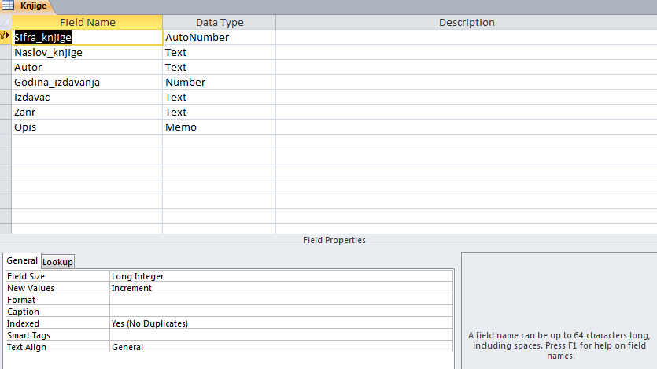 Прва табела коју креирамо јесте табела Knjige са атрибутима:

* Sifra_knjige
* Naslov_knjige
* Autor
* Godina_Izdavanja
* Izdavac
* Žanr
* Opis

Након тога креирамо табеле:

1. Korisnici (Br_kartice, JMBG, Ime, Prezime, Adresa, Broj_telefona, Email, Datum_rodjenja, Datum_uclanjenja, Biblioteka, Strucna_literatura,Citaonica);
2. Odjeljenja (Sifra_odjeljenja, Naziv_odjeljenja);
3. Zaduženja (ID,Br_kartice, Sifra_knjige, Datum_zaduženja, Datum_vraćanja);
4. Žanrovi (Br_zanra, Zanr);
5. Zaposleni (Sifra_zaposlenog, Ime_i_prezime, JMBG, Broj_telefona, Email, Adresa, Sifra_odjeljenja, Radno_mjesto, Plata).

Кад завршимо са креирањем тих табела прелазимо на релације, односно на повезивање тих табела.

# 4. Повезивање табела

Пуну снагу Access остварује из релационих табела (отуда назив релационе базе података). Из релационих табела податке је лако филтрирати и на њих применити разне критеријуме без обзира из колико табела подаци потичу. Тек након што успоставимо релације између табела можемо почети са креирањем упита, извјештаја и форми из више табела одједном. Битно је напоменути и да везе између табела могу бити облика 1:1, 1:N (N:1) и N:M.

Везе се креирају на следећи начин:

1. У палети алати изаберемо опцију Database Tools и кликнемо на икону Relationship.
2. У прозору Show Table вршимо избор табела за повезивање.Да бисмо изабрали табелу потребно је кликнути на име табеле а затим на дугме Add.
3. Кликнемо на Sifra_knjige у табели Knjige и држећи лијеви тастер миша превучемо до Sifra_knjige у табели Zaduženja.
4. Отвориће нам се прозор Edit Relationships у којем можемо детаљиње да видимо везу.
5. Кликнемо на дугме ОК.

Кораке 3. и 4. поновимо и на следећим атрибутима: Br_kartice у табели Zaduženja и Br_kartice у табели korisnici, Zanr у табели Knjige и Br_zanra у табели Zanrovi, Sifra_odjeljenja у табели Zaposleni и Sifra_odjeljenja у табели Odjeljenja.

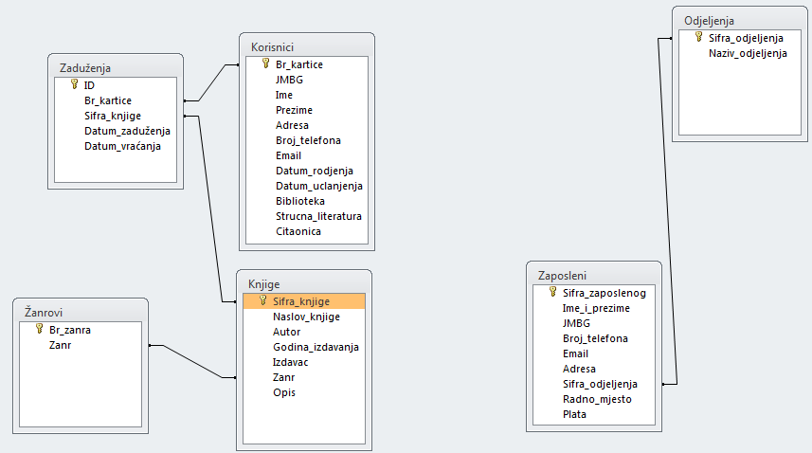

*Релације између табела*

# 5. Упити

Упити су посебни прегледи којима се поставља неки упит над табелом и који издвајају податке за преглед на екрану или штампање путем извештаја.

Поступак креирања упита је:

1. Изаберемо опцију Create;
2. Кликнемо на икону Querz Design у палети Other;
3. На екрану ће се појавити прозор Show Table који нам омогућава да убацимо табелу или упит из којег желимо да користимо податке за упит;
4. Кликнемо на жељену табелу или упит да бисмо је маркирали;
5. Кликнемо на дугме Add;
6. Кликом на дугме Close затворимо прозор Show Table.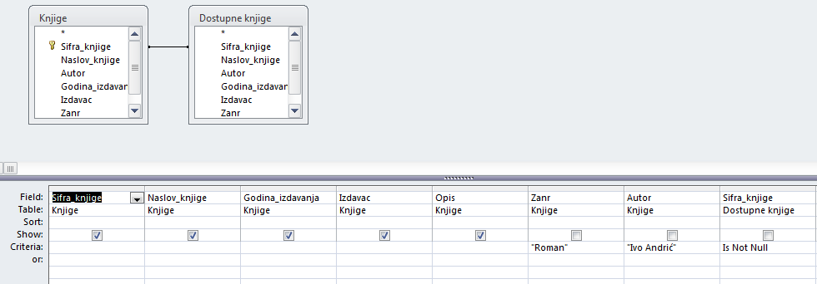

*Упит: издвајање доступних књига које је написао Иво Андрић*

Упити могу бити:

1. Упит издвајања – помоћу овог упита, добијају се и приказују слогови
2. Crosstab – приказују се сумарне вриједности (збир, просјек, пребројавање...)
3. Акциони упит – за обављање операције над слоговима које за довољавају задати услов. То су упити помоћу којих се:

* Додају нови слогови
* Уклањају одређени слогови
* Ажурирају слогови
* Праве нове табеле на основу одговарајућих слогова

4. Параметарски Упит – тражење информације задате у услову упита.

# 6. Forme

Форме представљају обрасце преко којих је могуће управљати базом података. Форме креирамо из табела или упита, ради једноставнијег уноса, брисања и прегледања података који се налазе у њима. Значи, сви подаци које унесемо или обришемо у форми, биће унесени или обрисани у табели или упиту из којег је форма настала. Сем стандардног дизајна форме којим су приказани постојећи подаци, оне могу да садрже слике, подобрасце, командне тастере и друге објекте преко којих манипулишемо подацима.

Форме користимо за:

* унос података
* стварање switchboard-a тј. форме из које се отварају друге форме, покрећу упити и таблице
* тварање dialog boxes a(упитника) за примање корисничког уноса и онда се на основи тог уноса настављају акције(примјер је диалог боx код параметарских упита)

## 6.1 Креирањеформе

Поступак креирања форме за унос нових података је:

1. Изаберемо опцију Create;
2. Кликнемо на стрелицу поред иконе More Forms у палети Forms;
3. Изаберемо опцију Form Wizard;
4. У пољу испод наслова Table/Queries бирамо табелу из које узимамо податке за унос;
5. Кликнемо на дугме >> да бисмо све податке из поља Available Fields пребацили у поље Selected Fields (ако желимо само нека поља да пребацимо , маркирамо их па притиснемо дугме >);

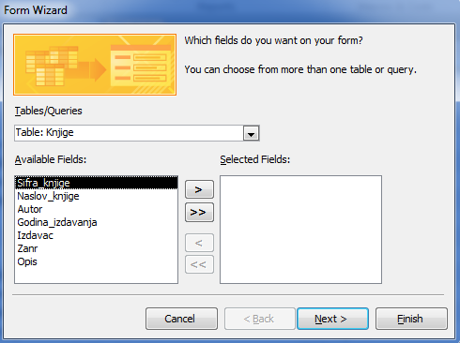

1. Кликнемо на дугме Next;
2. У прозору Form Wizard бирамо жељени изглед за приказ података у форми;
3. Кликнемо на дугме Next;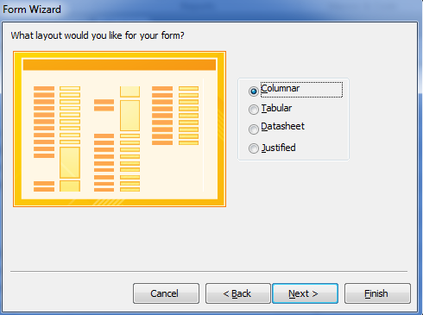
4. Изаберемо дизајн форме;
5. Кликнемо на дугме Next;
6. У пољу испод опцијe What title do you want for your form? укуцамо име форме;

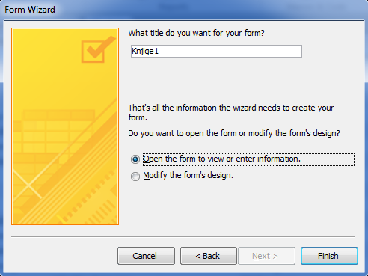

1. 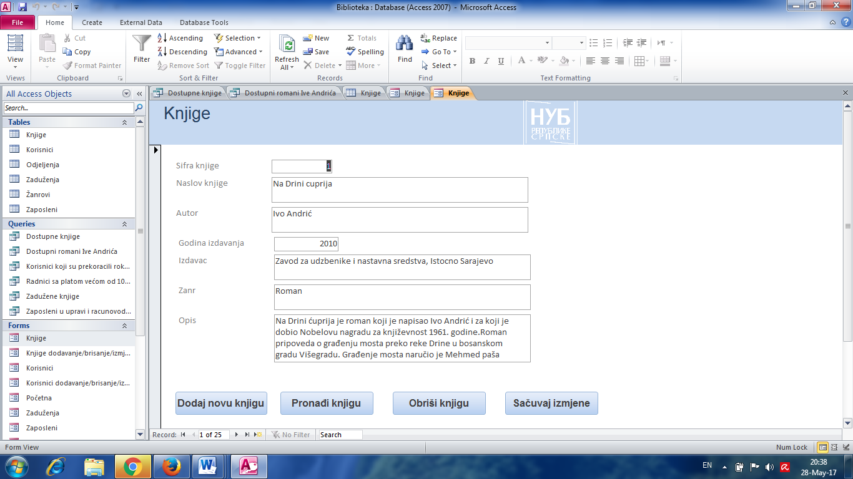Кликнемо на дугме Finish.

На тај начин смо креирали форму помоћу чаробњака.

Након тога пређемо у Design View уколико желимо да преименујемо неки назив атрибута или ако желимо да додамо неко дугме, слику, промјенимо позадину и сл.

*Форма за додавање, брисање и проналажење књига.*

Остале форме нећемо приказивати због сложености. Још једна форма коју је потребно издвојити јесте форма Početna која представља главни мени ове базе података.

## 6.2 Switchboard

Switchboard је форма која служи за лакше руковање базом података, на њему се углавном налазе само дугмад, која служе за за улаз у друге форме или пак за излаз из те форме у којој смо тренутно. Један примјер switchboard-a је приказан на следећој слици.

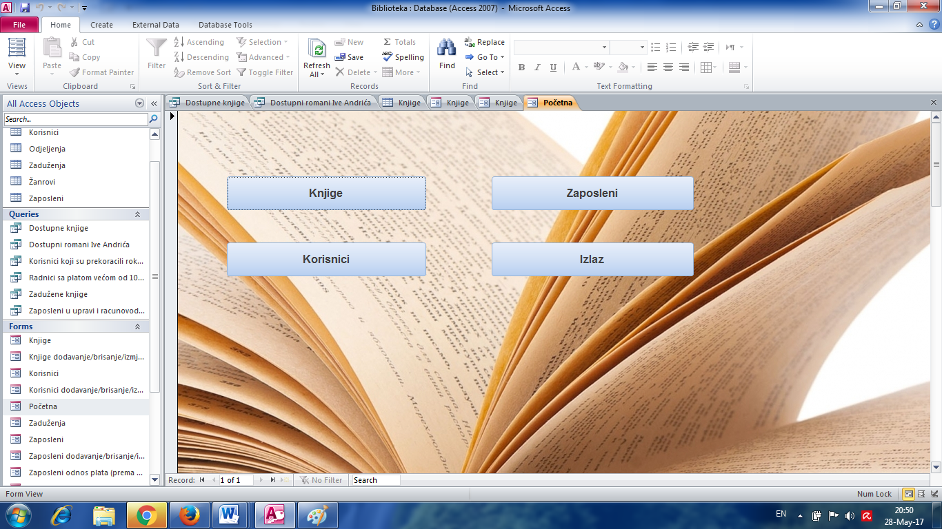

# 7. Извјештаји

Извештаји су електронски облик класичних папирних образаца које можемо гледати на екрану или штампати на папир. Подаци приказани у извештају могу бити изведени из табела или из упита (филтрирани подаци). Дизајнирање извештаја је веома слично дизајнирању форми. Примјер:

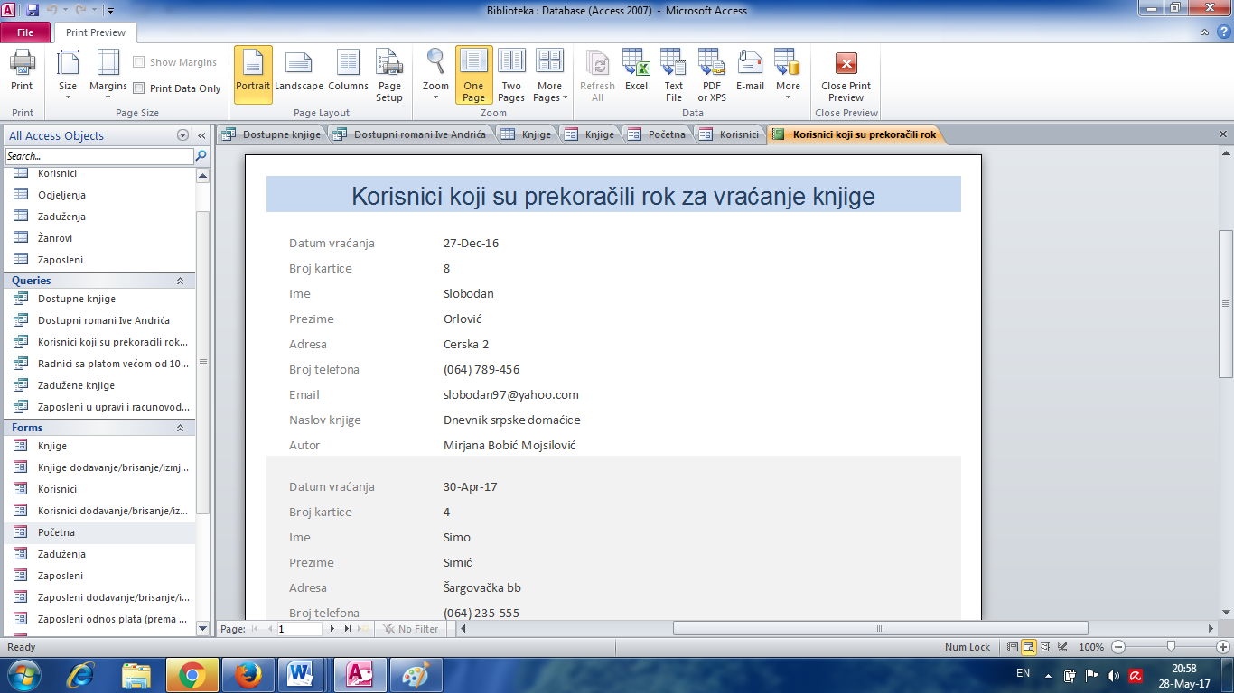

# 8. Закључак

Базе података су једна од најстабилнијих дисциплина у све широј области информационо-комуникационих технологија. Разлог за то је пре свега њихова јако добра теоријска заснованост, а затим и чињеница да се теорија и пракса база података већ веома дуго развијају. Ипак, и у базама података су промјене сталне, стално се додају нови садржаји, а неки теоријски модели и на њима засноване технологије полако застаревају.

База података се најопштије може дефинисати као добро структуирана колекција података која постоји релативно дуго и коју користи и одржава више корисника, односно програма (апликација). У бази података, подаци су интегрисани и повезани тако да један скуп софтвера обезбеђује приступ свим подацима, избјегавајући многе проблеме који су повезани са фајловима и њиховим окружењем. Стога су редунданса података (понављање истих података), изолација података и неконзистентност података минимизовани и подаци могу бити дељени међу многим корисницима. Уз то безбедност и интегритет података расте и апликације и подаци су независни једни од других.

# 9. Литература